**КОМУНАЛЬНІ ПІДПРИЄМСТВА ЖКГ**

КП «Калуська енергетична компанія»

Підприємство надає послуги з централізованого водопостачання, водовідведення та теплопостачання з 1 листопада 2021 року. Споживачами є населення, бюджетні установи та інші підприємства й організації м. Калуш і сіл Калуської ТГ – Вістова, Боднарів, Пійло, Копанки (тільки водовідведення).

Для здійснення основної виробничої діяльності з централізованого водопостачання і водовідведення та теплопостачання міста і сіл ТГ є наявна матеріально-технічна база:

* 5 водозаборів: «Добровляни» (3 блоки) інфільтраційного типу, ВНС «Парк», ВНС с. Боднарів, ВНС с. Вістова та ВНС с. Пійло каптажного типу;
* 68 інфільтраційних свердловин;
* інфільтраційна галерея;
* система штучного поповнення збагачення інфільтраційних свердловин, галереї;
* водопровідна насосна станція ІІ-го підйому (ВНС ІІ-го підйому);
* 7 резервуарів чистої води (РЧВ);
* 26 водопровідних насосних станцій ІІІ-го підйому у м. Калуш та 1 одна в с. Вістова;
* 187,78 км водопровідних мереж, з них: водогони – 105,56 км; вулична мережа – 56,35 км; внутрішньо дворова мережа – 25,87 км;
* 7 каналізаційних насосних станцій;
* 133,66 км каналізаційних мереж, з них: магістральні колектори – 61,7 км; вуличні мережі – 42,46 км; внутрішньо квартальні мережі – 29,5 км;
* 4 квартальних котелень: на вул. Й. Сліпого (Хотінь), на вул. Винниченка, 12а, на вул. Біласа і Данилишина, на б-рі Незалежності;
* 24,36 км теплових мереж 24,36 км, з них: магістральні мережі –14,18 км; розподільчі мережі – 17,28 км.

ВОДОПОСТАЧАННЯ

У 2024 році підприємство активно продовжувало заміну водопровідних мереж. Важливо відзначити, що з 2022 відбувся значний стрибок у заміні водопровідних мереж, що демонструє великий обсяг робіт, проведених в цей період.

Власними силами КП «Калуська енергетична компанія» за період 2024 рік замінено 4 720,5 м водопровідних мереж діаметром від 32-530 мм.

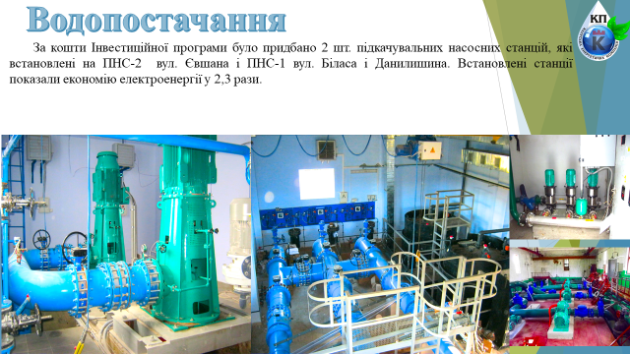

За кошти Інвестиційної програми було придбано 2 шт. підкачувальних насосних станцій, які встановлені на ПНС-2 вул. Євшана і ПНС-1 вул. Біласа і Данилишина. Встановлені станції показали економію електроенергії у 2,3 рази.

ТЕПЛОПОСТАЧАННЯ

Для забезпечення стабільності послуги теплопостачання підприємство виконувало як заміну аварійних ділянок теплових мереж, які подають теплоносій від комунальних котелень, так і заміну теплових мереж, які подають теплоносій від Філії «Калуська ТЕЦ» ТОВ «КОСТАНЗА». Всього за період 2024 рік замінено 551,7 м/п теплових мереж.

ВОДОВІДВЕДЕННЯ

Всього за 2024 рік замінено підрядним способом 133 м/п мереж водовідведення на суму – 1 362,46 тис. грн

Для чищення й обслуговування вуличних мереж водовідведення підприємство регулярно застосовує каналопромивну машину типу «Ракета» та асенізаційну машину. Протягом року ліквідовується значна кількість засмічень на мережах водовідведення.

**Контроль якості питної води** здійснює вимірювальна лабораторія КП "Калуська енергетична Компанія», яка проводить щоденний контроль якості та безпечності води питної з міського водопроводу та водопроводів Калуської ТГ - с. Боднарів, с. Вістова та с. Пійло.

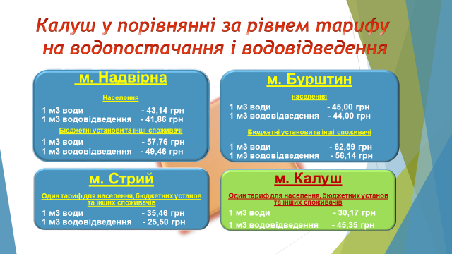

КП «Міськсвітло»

Основною діяльністю підприємства є утримання та технічне обслуговування електромереж зовнішнього освітлення і світлофорних об’єктів Калуської ТГ.

На обслуговуванні вуличного освітлення:

* 8148 світлоточок;
* 322,415 км повітряних і кабельних мереж;
* 10 світлофорних об’єктів;
* 99 точок комерційного обліку електроенергії;
* 1364 дорожніх знаки.

Освітлення вулиць територіальної громади м. Калуша здійснюється від 87 щитів керування вуличного освітлення (ЩКВО).

Підприємством виконано робіт та послуг на суму 18 891 889 грн.

За 2024 рік отримано доходу від надання послуг стороннім організаціям за доступ до опор повітряних ліній в сумі 82 415,88 грн.

Згідно з планом фінансування з місцевого бюджету на електроенергію вуличного освітлення і світлофорних об’єктів було виділено 6 000 000 грн.

По дільниці вуличного освітлення:

• замінено та встановлено 1424 шт. світлодіодних світильників;

• встановлено 159 кронштейнів;

**•** проведено заміну 708 ламп;

• змонтовано 4 блоки освітлення – альтернативні джерела електроенергії (сонячні панелі) на пішохідних переходах (вул. Богдана Хмельницького, вул. Євшана, проспект Лесі Українки, вул. Винниченка).

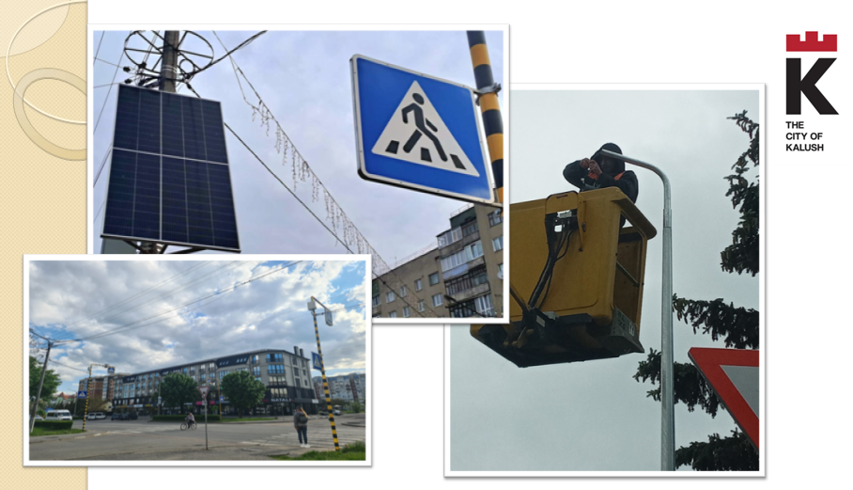

• в ЩКВО проведено заміну лінійних автоматів (33 шт.), годинникових механізмів (7 шт.), магнітних пускачів (4 шт.);

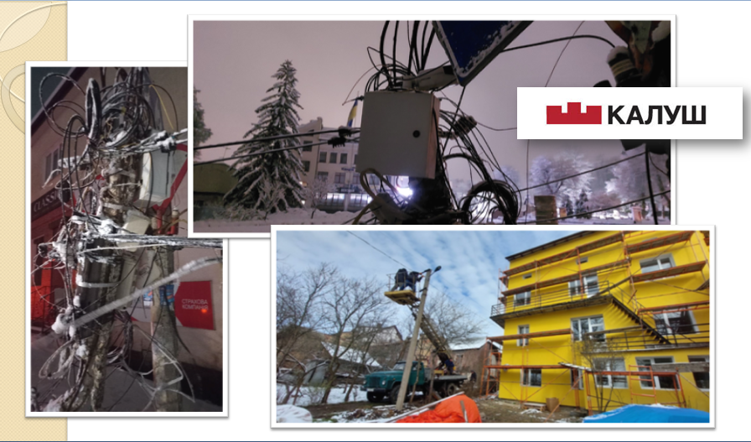

• проведена планова Державна повірка та параметризація 10 вузлів обліку електричної енергії;

• виконано роботи зі встановлення 23 залізобетонних опор.

• змонтовано 11320 м з проводу СІП мереж вуличного освітлення на вулицях Калуської ТГ.

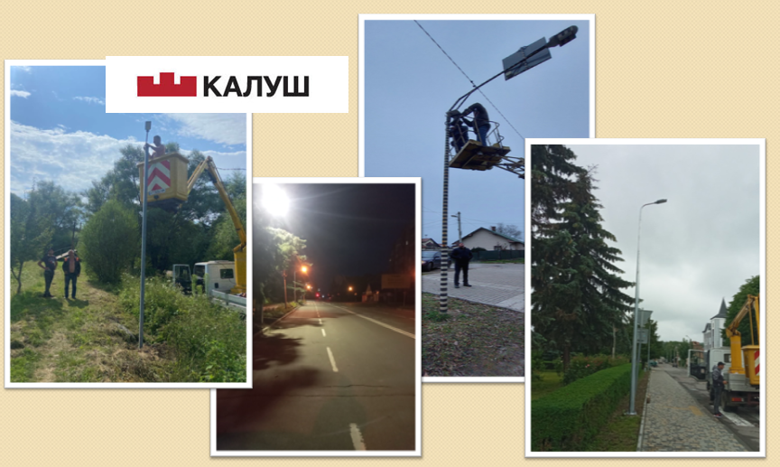

* Проведено роботи з освітлення 10 вулиць міста та в усіх старостинських округах (встановлення LED світильників, опор, тощо).

Надано низку послуг та робіт:

- електромонтажні роботи в міському парку ім.І.Франка – 36 432,00 грн.

- електромонтажні роботи для КП «Екоресурс» – 23 186,00 грн.

- встановлено мережі освітлення на вул. Литвина – 264 655,00 грн.

- електромонтажні роботи для КП «Ритуальна служба»” – 13 900,00 грн.

- електромонтажні роботи для управлінню культури, національностей та релігій міської ради – 8 730,00 грн.

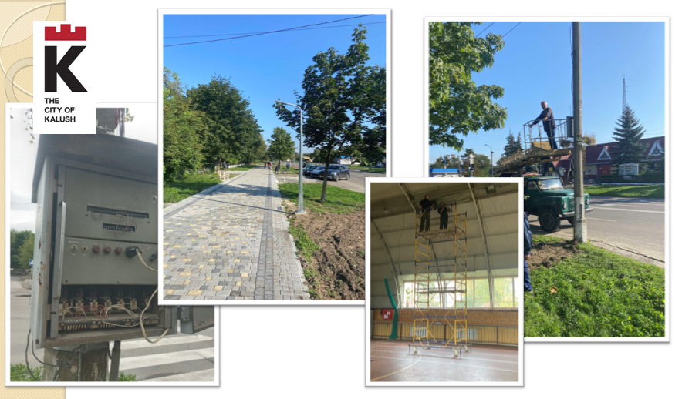

**Задля безпеки дорожнього руху:**

* замінено 315 ламп на світлофорних об’єктах;
* проведено закупівлю 171 дорожного знака на суму 372 970 грн, з них встановлено 130 шт.;
* проведено закупівлю контролера КС16-ЗКЛ та відремонтовано світлофорний об’єкт на пр. Л.Українки (біля ліцею №2) на суму 75 000 грн.

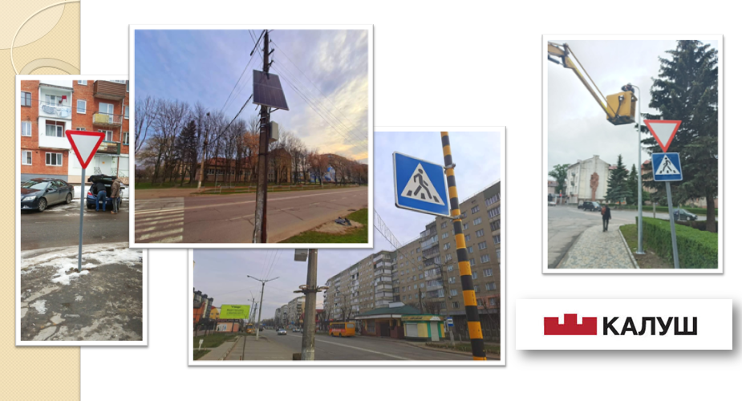

КП «Ритуальна служба»

За КП "Ритуальна служба" закріплено кладовища: на вул. Височанка-Залісся площею 15,3 га і нова ділянка площею 1,3140 га; на вул. Височанка (старе кладовище) – 2,9757 га ; в районі масиву Хотінь – 1,9492 га.

**Доходи підприємства**:

     За  2024 рік підприємство отримало чистого доходу від надання послуг, товарів, робіт – 5551,9 тис. грн, що становить 118,5% від запланованого. Цільове фінансування з місцевого бюджету на виконання робіт  - 1559,6 тис. грн. (101,4% від планованого). Усього доходів - 7111,5 тис. грн  (114,3 % виконання).

**Витрати підприємства** за 2024 рік складають - 6566,6 тис. грн.

**Фінансовий результат** за 2024 рік - прибуток 446,8 тис. грн.

У 2024 році Алея Слави набула впорядкованого вигляду: ту розпочали встановлювати пам’ятники за однаковим архітектурним типом. Згідно з рішенням виконавчого комітету Калуської міської ради родині загиблих і померлих виділяються одноразові грошові допомоги для спорудження надгробку на могилі загиблого (померлого) Захисника чи Захисниці України.

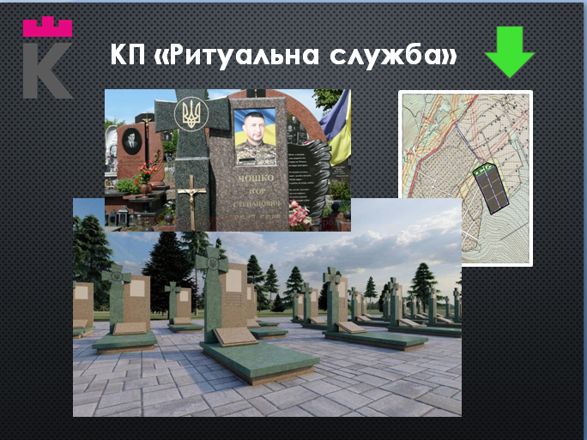

На території кладовища по вулиці Височанка проведено упорядкування площі під поховання воїнів, які віддали життя за Україну. Закуплено щебень на суму 87,8 тис. грн для  підсипки доріжок. Для покращення роботи також закуплено мотокоси, бензопилу, повітродув.

Наприкінці 2024 року комунальне підприємство «Ритуальна служба» купило мініекскаватор за 1,7 млн грн (1500 тис грн – з бюджету громади, 200 тис. грн – власні кошти підприємства) для обслуговування кладовища у Калуші.



У 2023 році Алея Слави набула впорядкованого вигляду: ту розпочали встановлювати пам’ятники за однаковим архітектурним типом. Згідно з рішенням виконавчого комітету Калуської міської ради родині загиблих і померлих виділяються одноразові грошові допомоги для спорудження надгробку на могилі загиблого (померлого) Захисника чи Захисниці України.

КП «Екоресурс»

На сьогодні **основними видами діяльності** комунального підприємства «Екоресурс» Калуської міської ради є:

- надання послуг із захоронення побутових відходів та експлуатації полігону

- надання послуг з перевезення пасажирів наземним автомобільним транспортом міського сполучення.

**Управління побутовими відходами**

* Захоронено **133,67 тис. м³** відходів на полігоні «Височанка – Залісся» на суму **6,27 млн грн**.
* Сплачено:
  + **422,5 тис. грн** екологічного податку.
  + **132,9 тис. грн** за викиди в атмосферу.
* Проведено:
* Ремонт бульдозера – **35,95 тис. грн**.
* Закупівля запчастин – **103,81 тис. грн**.
* Риття котлованів – **430 тис. грн**.
* Підсипка дороги – **82,3 тис. грн**.
* Закуплено вагове обладнання за **1,16 млн грн**.
* Дератизація та дезінсекція – **8,4 тис. грн**.

**Пасажирські перевезення**

* Перевезено **1097**.
* Компенсація з бюджету — **1,097 млн грн**, що покриває **28%** пільгових перевезень.
* Техобслуговування автобусів — **329,98 тис. грн**.
* Оновлення оббивки сидінь — **91,7 тис. грн**.
* Ремонт складських приміщень і стоянки.
* **Жодної ДТП** за участі транспорту підприємства.

**Фінансові показники**

|  |  |
| --- | --- |
| **Загальний дохід** | **15,505 млн грн** |
| - Перевезення пасажирів | 3,437 млн грн |
| - Поводження з відходами | 5,227 млн грн |
| - Компенсація пільг | 1,097 млн грн |
| - Оренда майна | 725,15 тис. грн |
| - Використання активів громади | 2,799 млн грн |
| - Амортизація безоплатних активів | 2,140 млн грн |
| - Інші доходи | 75,16 тис. грн |

|  |  |
| --- | --- |
| **Загальні витрати** | **15,403 млн грн** |
| - Оплата праці | 5,893 млн грн |
| - Матеріальні витрати | 3,711 млн грн |
| - Послуги | 1,347 млн грн |
| - Екоподатки | 547,52 тис. грн |
| - Амортизація | 3,040 млн грн |
| - Інші витрати | 865 тис. грн |

Підприємство отримало **2,799 млн грн** фінансової підтримки з місцевого бюджету.

КП «Калушавтодор»

За підприємством закріплено та обслуговується:

* 110028 м. кв. основних площ для щоденного прибирання;
* 458 432 м. кв. – площ прибирання спільного та загального користування;
* 561 сміттєва урна; 59 контейнерів для протиожеледної суміші; 120 декоративних лавок;

- 229,25 км загальна протяжність доріг Калуської територіальної громади;

- 46, 51 км мереж зливової каналізації;

* 117 529 м. кв. основних площ та 418 917 м. кв. - додаткових площ спільного та загального користування на яких проводиться викошування, загрібання опалого листя та здійснюється догляд за зеленими насадженнями;
* живопліт - 3321 м. п., квітники - 3873 м. кв.

Підприємство обслуговує міжквартальні проїзди та старостинські округи, які входять в склад Калуської міської територіальної громади.



В 2024 році з міського бюджету було **отримано 57 152 122 грн**, які були спрямовані на утримання об’єктів благоустрою (дільниця з благоустрою, будівництва та поточного ремонту доріг та зливової каналізації – 38 242 952 грн, дільниця з озеленення та догляду за зеленими насадженнями – 17 453 937 грн, механічна дільниця – 1 455 233 грн).

**Підприємством протягом 2024 року проведено низку робіт:**

Цей ресурс спрямований зокрема на:

- ямковий ремонт асфальтобетонного покриття:

* 2485 м.кв. доріг гарячим та холодним асфальтом;
* 3008 м.кв. із застосуванням гудронатора;
* 6659 м.кв. струменевим методом обладнанням MADPATCHER;
* 1643 м.кв. із використанням рециклера асфальту.

- очистку доріг від снігу та посипку протиожеледними матеріалами - 1035 т;

- цілодобове чергування механізмів в зимовий період;

* очистку доріг біля бордюр від нанесеного ґрунту, косіння узбіч, очистка колодязів зливової каналізації;

- поточний ремонт аварійних ділянок мереж зливової каналізації (загальна протяжність – 46,51 км);

* ремонт та/або заміну оглядових колодязів, люків – 17 шт., дощоприймачів – 89 шт.;

- встановлення 150 м.п. водопропусних труб;

- профілювання основи дороги, улаштування дороги щебенем, засипка вибоїн щебенем (щебінь - 6077 т);

- демонтаж пам’ятників радянської символіки на Пагорбі Слави та в с.Тужилів;

- прибирання тротуарів, площ, скверів міста від сміття, опалого листя в весняно – осінній період; очистку від снігу, льоду та посипку тротуарів від ожеледиці в зимовий період – 31 т, а також щоденну очистку урн від сміття по місту (568 460 м2);

- встановлення 60 шт. сміттєвих урн;

- встановлення контейнерів для зберігання протиожеледної суміші – 24 шт.;

- встановлення автобусної зупинки на вул. Височанка та ремонтні роботи і благоустрій зупинок на вул. С.Бандери;

- викошування зелених газонів, загрібання скошеної трави та опалого листя, прибирання від сміття на закріплених територіях та територіях спільного та загального користування ( 536 446 м2);

- відновлення партерних газонів на вул. Євшана, вул. Б.Хмельницького, площею 1420 м2;

- озеленення міста і сіл громади: висаджено на квітниках50074 шт. одиниць квіткової розсади та 3048 шт. декоративних кущів та хвойників, які були вирощені власними силами в теплицях підприємства;

- створення рокаріїв на вул. Коновальця, вул. С.Бандери, вул. Ковжуна, площею 194 м2;

- створення нових квіткових рабаток на вулицях Грушевського, пров. Шкільний, пр. Л.Українки, С.Бандери, площею 2080 м2 ;

- встановлення 6 металевих декоративних конструкцій для вертикального озеленення на вул. Героїв України;

- озеленення квітковими композиціями кашпо електроопор міста та пірамід (сквер Шевченка, пл. Героїв, вул. Героїв України) – 520 шт.;

- встановлення габіонних конструкцій під висадку багаторічних та квіткових рослин на вул. І.Франка;

- вирізання дикоростучих чагарників на території громади;

- видалення 21 аварійних та/або сухостійних дерев, з них 9 дерев в селах Калуської територіальної громади, згідно виданих ордерів;

**-** проведення санітарної та формувальної обрізки крон дерев до 5 м. - 1986 дерев;

**-** проведення санітарної та формувальної обрізки крон дерев більше 5 м. - 646 дерев, з них 190 дерев в селах Калуської територіальної громади;

- викорчовування пнів по місту;

- ремонтні роботи по відновленню флагштоку в с. Копанки;

- благоустрій озера на вул. Грушевського : очистку озера, улаштування водовідведення та пішохідних доріжок; встановлення лавок та урн для сміття; улаштування квітників та висадку декоративних кущів;

- ремонт дитячих майданчиків – 23 шт.

- виготовлення та встановлення пісочниць на дитячих майданчиках – 30шт;

- розвезення піску в пісочниці та підсипка дитячих майданчиків – 94 тон;

- виготовлення та встановлення на дитячих майданчиках лавочок з ламелями - 4 шт. та лавочок без спинки - 31 шт.;

- виготовлення та встановлення лавочок зі спинками - 49 шт.;

- капітальний ремонт лавок на вул. Героїв України, 15;

- капітальний ремонт лавок на пл. Героїв;

- капітальний ремонт лавок на вул. Б.Хмельницького;

- за селами територіальної громади закріплені озеленювачі підприємства, які здійснюють належний догляд за територіями старостинських округів;

- механічна дільниця взаємопов’язана зі всіма дільницями підприємства та забезпечує технічне обслуговування, обладнання і механізми та виконання всіх стадій виробничих завдань.

Також в 2024 році було надано послуги стороннім організаціям та населенню, згідно укладених договорів на суму 1 298 669,67 грн.

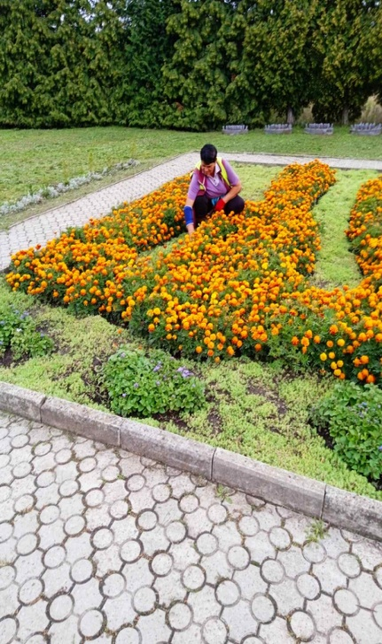

КП «**Калуський муніципальний ринок**»

Основним джерелом доходу КП «Калуський муніципальний ринок» є кошти, отримані від:

- надання у тимчасове користування (оренду) площ, що спеціально відведені для здійснення роздрібної торгівлі,

- послуг автостоянки,

- сублізингу автобусів КП «Екоресурс»,

- надання в оренду земельної ділянки сільськогосподарського призначення, яка є в користуванні підприємства.

Від початку свого створення підприємство з кожним роком збільшує доходи. Для прикладу, в 2023 році – чистий дохід від надання послуг становив 1 666,5 тис. грн, а в 2024 році – 2 249,8 тис. грн.

Протягом 2024 року підприємству власними силами вдалось покращити торгові місця, які здаються в оренду (закуплено та встановлено захисні ролети на окремих точках на суму 16,6 тис. грн, відремонтовано торгові лавки та столи, проведено стандартне приєднання до електричних мереж на ринку продовольчих товарів із збільшенням потужності до 50 кВт на загальну суму 115,6 тис. грн).

в 2024 році підприємством виконано зобов’язання за договором фінансового лізингу (автобуси КП «Екоресурс») зі сплати 2 122,4 тис. грн на погашення тіла кредиту, відсотків, комісійних тощо.

КП «**Міський інформаційний центр**»

У 2024 році підприємством прогнозувалося надати рекламних та інформаційних послуг на суму **905,0 тис. грн.**

Фактичний обсяг наданих у 2024 році послуг становить **1519,7 тис. грн**, в тому числі:

**1045,6 тис. грн** - від розміщення реклами на власних рекламних конструкціях;

**474,1 тис. грн** – від користування місцями розміщення рекламних конструкцій.



У 2024 році реалізовано соціальних проектів на **187,6** тис. грн.

Підприємством перераховано в бюджети і фонди різних рівнів **717,6 тис. грн,** з них – **234,0 тис грн –** в місцевий бюджет громади, **331,3 – ПДФО, 149,1 – ПДВ, 3,2 –** податок на прибуток.